План:
- Актуальность темы (стр. 2)
- Цель исследования (стр.2)
- Объект исследования (стр. 2)
- Задачи исследования (стр.2)
- Исследовательская часть (стр.2 - 12)
  - Зарождение и развитие Патриотического проекта «Акция Обелиск» в 1998 – 2002гг.
  - Деятельность добровольцев в рамках Проекта в 2003 – 2006 гг.
  - Развитие Проекта в 2007 – 2016 гг.
- Заключение (значение Патриотического проекта «Акция Обелиск») (стр.12)

Ничья вина, ничья вина,
Что не вернуть людей обратно
Тех, кто сражался на войне,
Тех, кто мальчишками погибли.
Но почему-то стыдно мне,
Как будто мы помочь могли бы…
(П. Давыдов)

Актуальность темы исследования обусловлена важностью и необходимостью сохранения у современных россиян памяти о подвигах народа в борьбе с фашизмом.
Цель исследования в рассмотрении истории и значимости круглогодичной акции «Патриотический проект «Акция Обелиск».
Объект исследования: патриотический проект «Акция Обелиск», действующий на территории муниципального образования «Ярцевский район» с момента возникновения Поля Памяти (1998 год).
Цель определила задачу исследования: изучить историю развития патриотического проекта «Акция Обелиск».
Немыми свидетелями преклонения перед павшими в Великой Отечественной войне воинами и мирными жителями являются памятники, обелиски, стелы, монументы военной истории, воинской славы. Это они увековечивают память о защитниках Отечества. Они же напоминают нам о подвиге павших в боях воинов и помогают проносить память о них сквозь века.
Патриотический проект «Акция «Обелиск» - это круглогодичная акция, организованная муниципальным бюджетным учреждением «Ярцевский молодёжный центр» (предыдущее название: Ярцевский центр «Долг»). Проект включает в себя шефство над Полем Памяти и другими воинскими захоронениями, захоронениями мирных жителей, погибших от рук фашистов, исследовательскую и поисковую работу, информирование и привлечение общественности к проблемам захоронения и состояния братских и одиночных захоронений и памятников. Для участия в проекте необходимо только желание участника оказать посильную безвозмездную помощь. Ежегодно в проекте принимает участие более 200 человек. Проект не имеет срока окончания – пока память жива!
Основной целью проекта является воспитание у подрастающего поколения чувства патриотизма, сохранение Памяти о воинах, отдавших свои жизни за свободу и независимость нашей Родины и воспитание у молодых людей активной гражданской позиции по бережному отношению к объектам культурно-исторического наследия.
Наши задачи: привлечение внимания общественности и молодежи к состоянию воинских захоронений и памятников; развитие волонтерского движения в городе и общественного мониторинга воинских захоронений и памятников.
История зарождения патриотического проекта «Акция Обелиск» начинается в 1998 году, когда состоялась первая церемония захоронения останков погибших в годы Великой Отечественной войны на Ярцевском Поле Памяти. Именно поисковики стали инициаторами зарождения Акции. Для участия в проекте необходимо только желание участника оказать посильную безвозмездную помощь. Ежегодно в проекте принимает участие более 200 человек. Проект не имеет срока окончания – пока память жива!
Но это не означает, что памятники войны и другие братские захоронения до этого года оставались вне поля зрения общественности. Они всегда находились и находятся в должном состоянии.
С 1998 по 2001 год уход за Полем Памяти осуществлялся силами школьников города и бойцами поисковых отрядов (прополка могил и обкашивание территории). Таким образом, все это время оно представляло собой два ряда неогороженных могил. В 2002 году из бюджета города было выделено 16 000 рублей на благоустройство братского захоронения. Но, фактически, все работы по благоустройству обошлись в 200 000 рублей – это вложения строительными материалами В.А. Иванникова – директора треста «Ярцевострой», А.В. Исаченкова – директора крестьянского хозяйства «Зайцево», индивидуальных предпринимателей и благочинного Ярцевского округа отца Василия. В работе по благоустройству Поля Памяти приняли участие не только поисковики, но и учащиеся школ города, активисты молодёжных общественных организаций. С 15 мая по 20 июня 2002 года была возведена опалубка на восьми братских могилах и часовня, а само Поле Памяти было огорожено деревянным забором.
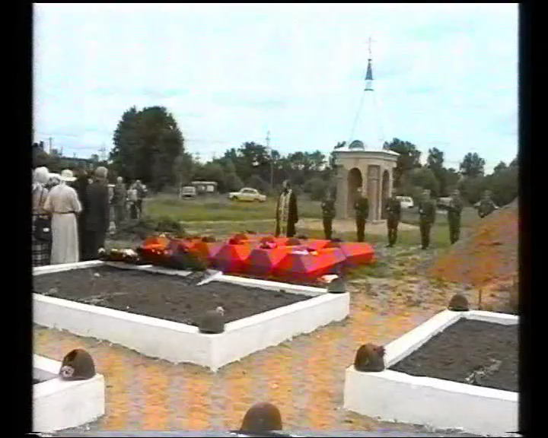
Фрагмент Поля Памяти после реконструкции 2002 года
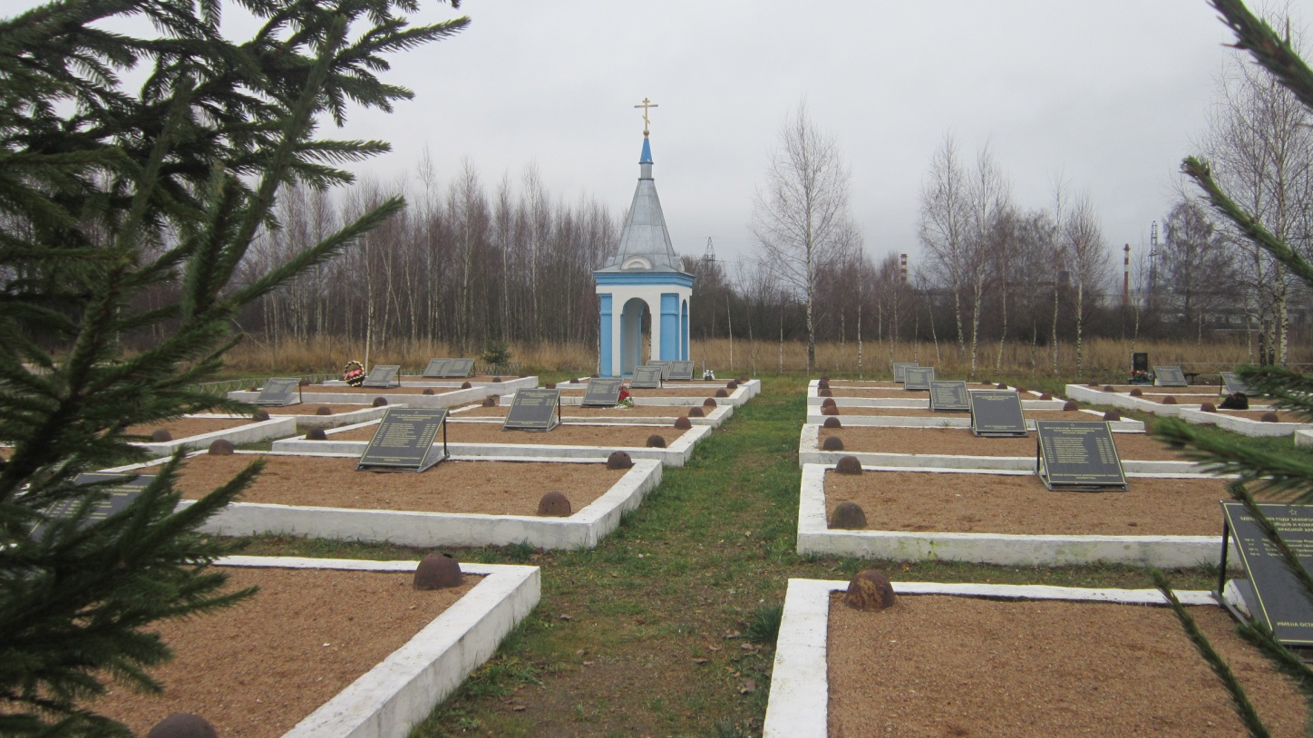
Поле Памяти. 2016 год.
В июле – августе 2003 года Ярцевский центр «Долг» (ныне муниципальное бюджетное учреждение «Ярцевский молодёжный центр») провел краеведческую экспедицию по местам сожжённых в годы Великой Отечественной войны на территории Ярцевского района деревень. Целью экспедиции было увековечивание памяти мирных жителей, погибших от рук фашистов в оккупационный период. Члены экспедиции, работавшие на территории одиннадцати сельских округов (в девяти из которых немецко – фашистскими захватчиками были сожжены деревни вместе с жителями за связь с партизанами), записывали на диктофонную ленту воспоминания свидетелей, встречались с представителями власти, работали с архивными документами.
По архивным данным на территории Ярцевского района было сожжено семьдесят пять сёл и деревень. Местные жители подтвердили эти данные, о многих деревнях собрана подробная информация. Однако многие при этом указывали на то, что список этот не полный. Если более трех местных жителей указывали на одну и ту же деревню, не значащуюся в архиве, члены экспедиции заносили её в отдельный список.
После проведения экспедиции родилась идея о возведении памятников мирным жителям, которые погибли во время проведения карательных операций 1942 – 1943 гг.
Первый памятный знак был построен и торжественно открыт в деревне Тереховка Миропольского сельского поселения в сентябре 2003 года, в которой каратели сложили штабеля из 75 живых обнаженных людей. Военные преступники обложили каждый штабель соломой и подожгли. Тех, кто пытался вырваться из пылающего костра, расстреливали из автоматов.
Всего за 2003 – 2004 гг. на территории муниципального образования «Ярцевский район» Смоленской области было возведено пять таких знаков:
- сентябрь 2003 года – д. Тереховка Миропольского с/п;
- ноябрь 2003 года – д. Красница Репинского с/п;
- май 2004 года – д. Нефёдовщина Зайцевского с/п;
- июнь 2004 года – д. Кухарево и д. Бибино Суетовского с/п;
- сентябрь 2004 года – д. Шуклино Капыревщинского с/п.
Памятники построены по одному проекту, в их строительстве принимали участие поисковики, школьники, подростки Ярцевского молодёжного центра, местные жители.
История гибели мирных жителей в этих деревнях заслуживает отдельного внимания. Сейчас я просто ввожу статистические данные, собранные экспедицией июля – августа 2003 года:
- за время оккупации в Ярцевском районе было расстреляно 657 мирных жителей;
- замучено, зверски убито и сожжено – 183 человека;
- повешено – 42 человека.
По данным Государственной чрезвычайной комиссии, общее количество жертв из числа мирных жителей на территории Смоленской области составило 546 тысяч человек (данных отдельно по Ярцевскому району в материалах Комиссии нет). Однако… «приведенные данные близки к действительности, но занижены, и установить подлинную картину фашистских злодеяний не представляется возможным».
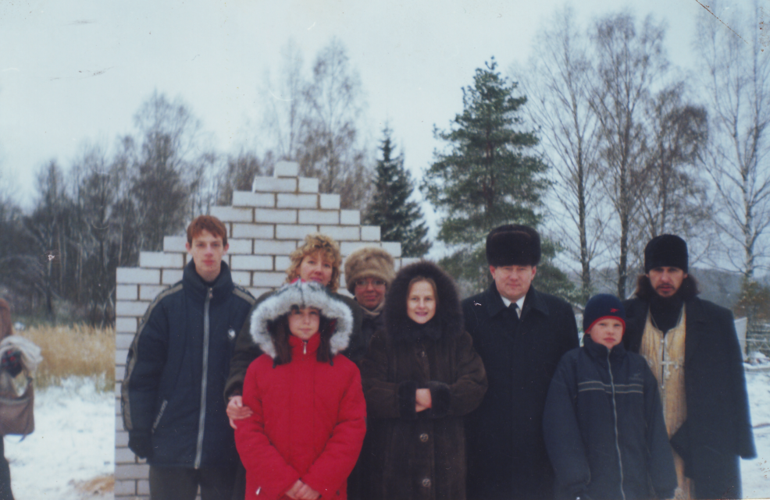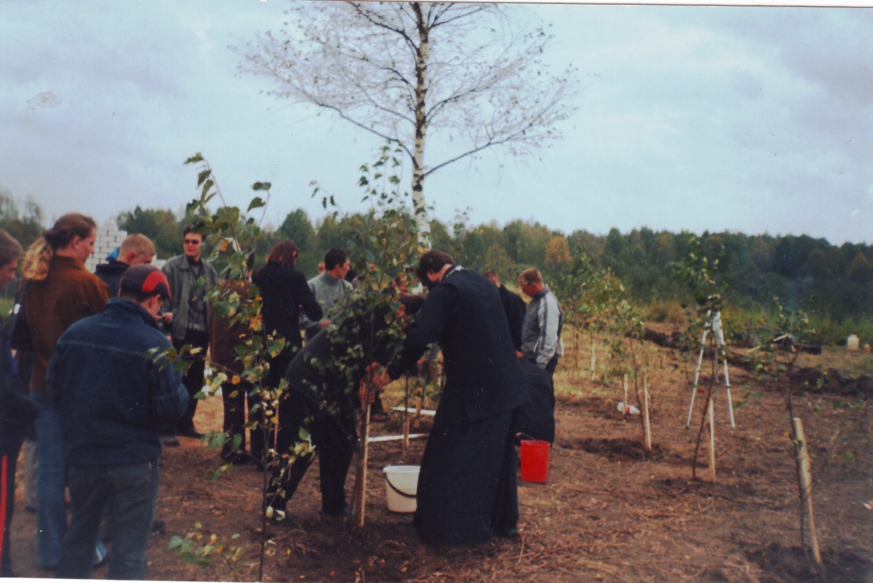
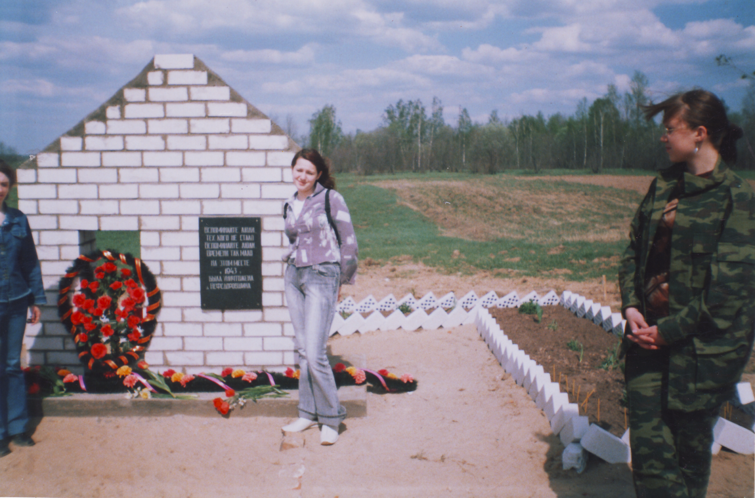
Открытие памятников на местах сожжённых деревень
В 2005 году поисковиками, воспитанниками Ярцевского молодёжного центра и школьниками города была высажена Аллея Памяти, которая в 2014 году «дополнилась» памятным знаком, изготовленным по проекту волонтеров школы №9, молодыми рабочими литейно – прокатного завода.
В 2006 году силами поисковиков, сотрудников и воспитанников Ярцевского молодёжного центра была проведена реставрация забора на Поле Памяти: деревянный забор, возведенный в 2002 году, был заменён на металлический.
С 2007 года в рамках проекта началось движение школьников городских и сельских школ (и продолжается до сих пор) по уходу за могилами участников Великой Отечественной войны. Два – три раза в год, с апреля по октябрь, ребята занимаются прополкой могил, посадкой цветов, занимаются покраской оградок, реставрируют таблички на уроках технологии. Это в основном могилы участников войны, у которых уже ушли из жизни их близкие, которые ранее выполняли подобные работы сами.
В 2012 году в лесу, примыкающему к микрорайону Городок, работниками Санкт – Петербургской организации «Форпост Балтики плюс» во время проведения профилактических работ вдоль газопровода «Ямал – Европа» были найдены останки пятерых людей, захороненных в годы Великой Отечественной войны, о чем свидетельствовала табличка примерно того же периода. В ходе исследовательской работы было установлено, что там захоронены мирные жители города Ярцево, расстрелянные за связь с партизанами в марте 1943 года. Имя одного из них удалось восстановить. Это Василий Базылев. Было принято решение останки эксгумировать, перенести в место, где бы жители этого микрорайона (и не только этого) могли приходить сюда, чтобы отдать дань памяти. Памятный знак помогли установить работники вышеуказанной организации и индивидуальный предприниматель А.В. Терещенков. К сожалению, мы до сих пор так и не смогли установить имена остальных погибших.
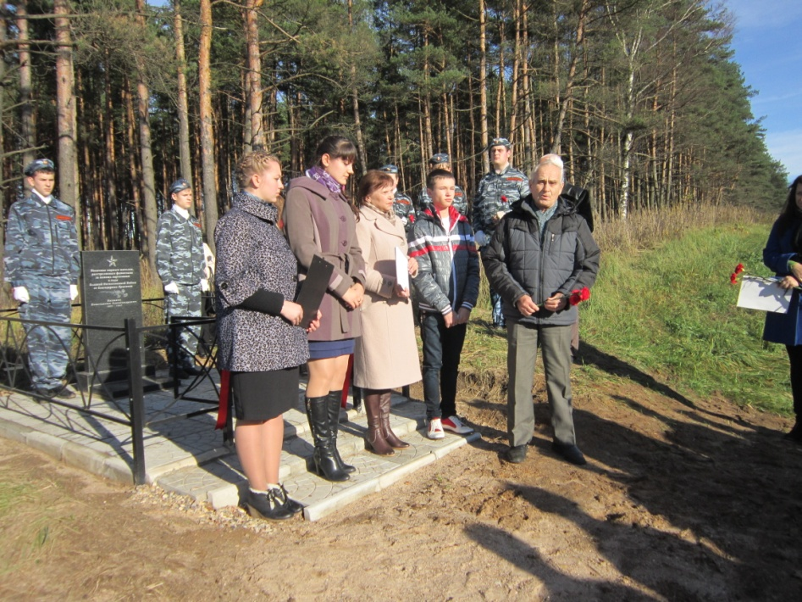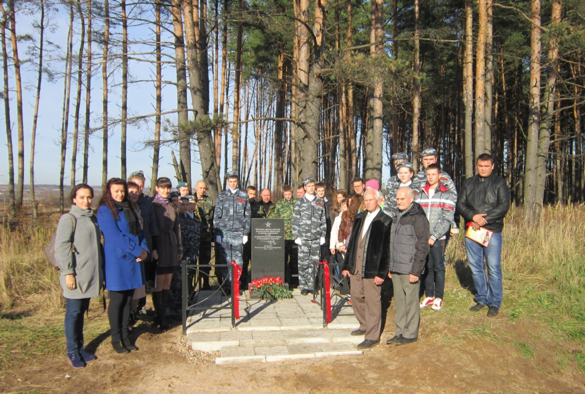
Открытие памятника расстрелянным мирным жителям за связь с партизанами

Мы, смоляне, хорошо знаем историю и значение Соловьёвой переправы. В 1941 году это была территория Ярцевского района. Но, наверно, кроме военных историков и поисковиков, никто не знает о значении Свищёвой переправы через реку Вопь, к которой отступающие советские части и соединения, перейдя через Соловьеву переправу, двигались к Свищёвой.
Переправу советских войск обеспечивал два стрелковых корпуса: 44-го и 32-го. После того, как установилась линия обороны в районе города Ярцево длительностью в 81 день, 44 корпус прекратил своё существование (почти 32 тысячи человек погибли или пропали без вести), остатки 32 корпуса (численность оставшихся в живых неизвестна) отошли на переформирование в район деревни Петрово Ярцевского района).
В 2013 году поисковиками, воспитанниками Ярцевского молодёжного центра и представителями православия был установлен поклонный крест на месте, в котором переправлялись советские войска (в месте Свищёвой переправы). Каждый год, начиная с 1998 года, до сих пор поисковики там находят останки бойцов РККА.
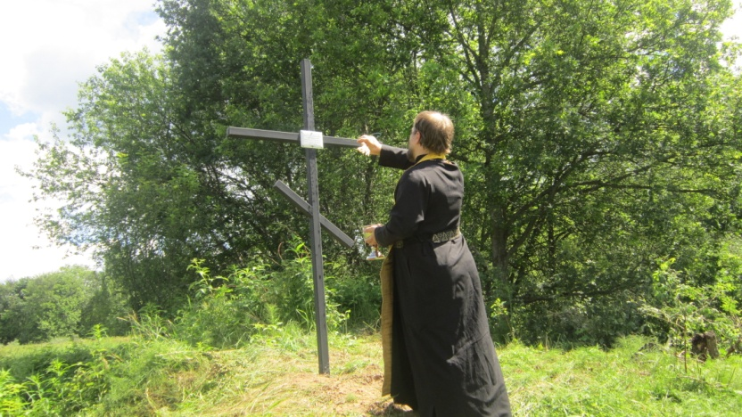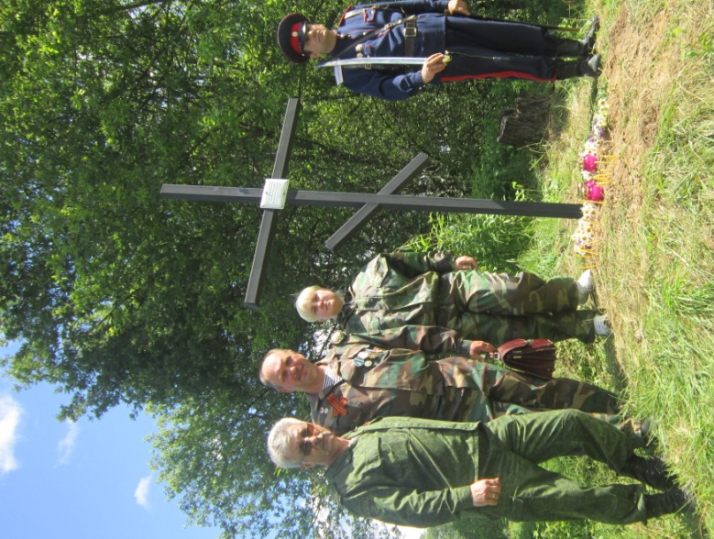
Освещение креста на месте Свищевой переправы
В 2014 году на поле боя 1941 года в районе урочища Кузьмино Капыревщинского сельского поселения бойцами трех поисковых отрядов («Рядовой», «Безымянный» и «Восток») были найдены и эксгумированы останки 32 бойцов РККА. Исследовательская работа по истории боёв 1941 года в этом районе помогла установить, что это были останки бойцов следующих дивизий: 50 СД (в составе этой дивизии было много смолян и даже ярцевчане), 89 СД (дивизия формировалась в Курске), 166 СД (дивизия формировалась в Томске) и 162 СД, присланной в помощь генералу Болдину для осуществления прорыва (знаменитая операция 1941 года - «Болдинский прорыв»). В сентябре 2014 года эти бойцы были захоронены на Поле Памяти, но поисковики приняли решение еще до перезахоронения героев установить памятный знак на этом поле. В этой работе им помогли казаки Капыревщинского хуторского казачьего округа. 25 сентября 2014 года, в День освобождения Смоленщины от немецко – фашистских захватчиков, памятник был торжественно открыт.
Подъём бойцов РККА на этом поле продолжается до сих пор. В 2015 – 2016 годах в районе урочища Кузьмино были обнаружены и эксгумированы останки ещё 72 бойцов. Один боец, найденный там, – Шаронов Николай Дмитриевич, уроженец Саратовской области был передан для перезахоронения на родную землю пятого июля 2016 года.
Как - будто, о них, вынесенных на своих руках поисковиками с поля боя 1941-го более через 70 лет, написан эти строки:
Лес горел, дымились чьи-то хаты,
Голосила где-то чья-то мать...
Шли и падали в горящей ржи солдаты,
Не успев молитву прошептать.
Мать-земля от жгучих ран стонала,
Мать-земля вставала на дыбы!
...С поля боя и до медсанбата
Многих здесь тогда не довезли!
А тишина четыре года пряталась,
От пуль скатилось солнце на закат...
Но не было б весны у 45-го
Без тех, из 41-го солдат…
(Н. Лучкова)
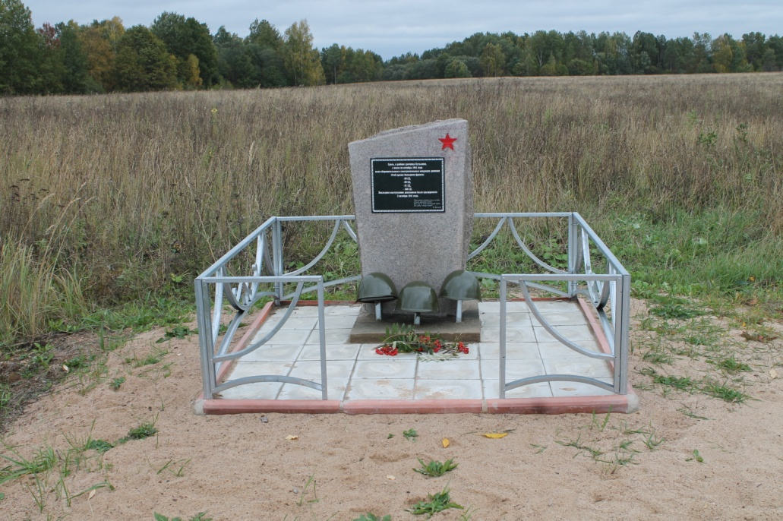
Памятник на поле боя 1941 года

В 2015 году, когда вся Смоленщина готовилась к посадке Леса Победы, у сотрудников Ярцевского молодёжного центра появилась идея во время посадки установить и памятный знак в честь ярцевчан, без вести пропавших на фронтах Великой Отечественной войны. Реализовать эту идею помог индивидуальный предприниматель А.В. Терещенков. В посадке Леса Победы и открытии памятного знака приняли участие представители Администрации муниципального образования «Ярцевский район» Смоленской области, волонтерские отряды, курсанты Почетного караула «Пост №1», молодогвардейцы; ярцевские поисковики в это время находились на Международной Вахте Памяти, которая проходила на территории нашего района.
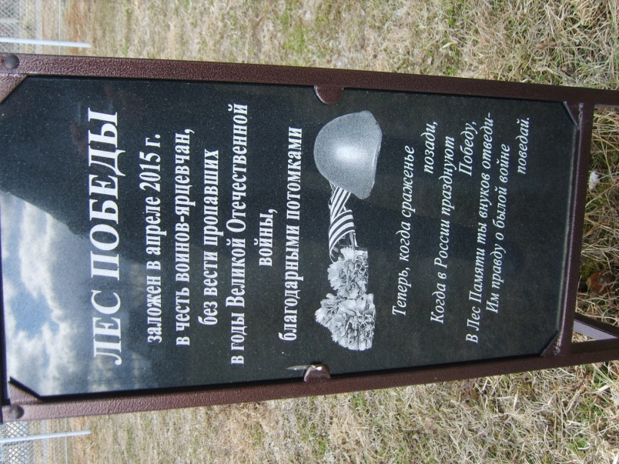
2 сентября 2016 года бойцы четырех поисковых отрядов Ярцевского района: "Рядовой", "Прорыв", "Ярцево" и "Восток" приняли участие в областной акции "Доброхоты", которая проводилась в рамках регионального проекта "Связь поколений". Проект направлен на решение конкретных задач по благоустройству воинских захоронений, памятников и памятных мест времен Великой Отечественной войны.
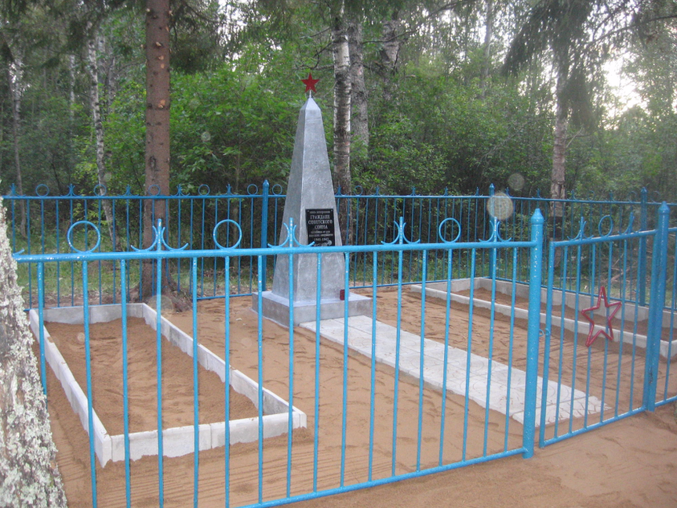
Памятник партизанам и мирным жителям, погибшим в 1941 – 1943 гг.
Место, которое благоустраивали наши бойцы - это место захоронения партизан и мирных жителей, погибших от рук фашистов в 1941 - 1943 гг. в д. Ольхово Петровского сельского поселения (Ярцевский район).
Ярцевские поисковики были и остаются примером для подростков в работе по увековечиванию памяти погибших защитников Отечества в годы Великой Отечественной войны. Их пример очень часто является началом участия юного поколения в поисковой и краеведческой деятельности.
Патриотический проект «Акция Обелиск» позволяет нам, потомкам отдавших свои жизни за Родину, быть уверенными в том, что он в глубокой мере способствует сохранению исторической памяти и преемственности поколений; помогает понять, что такой войны еще никогда не знало человечество, что таких потерь не было со времен всемирного потопа. Чем дальше в историю уходят от нас годы войны, тем сильнее мы понимаем и осмысливаем масштабность и значимость подвига советского народа. В войне против агрессора принимали участие бойцы всех национальностей и народностей. На оккупированных фашистами территориях действовали партизанские отряды и группы сопротивления. Многие из них – на фронтах и оккупированных территориях, сложили свои головы, так и не дожив до Великой Победы.
Патриотический проект напоминает нам, что мы должны очень бережно относиться к прошлому, хранить верность настоящему и думать о будущем, передавая свой опыт работы по увековечиванию памяти погибших в годы Великой Отечественной войны тем, кто сейчас только начинает проходить путь становления.

